Российская Федерация
Новгородская область

АДМИНИСТРАЦИЯ УСТЮЦКОГО СЕЛЬСКОГО ПОСЕЛЕНИЯ

П О С Т А Н О В Л Е Н И Е

от 28.03.2023 № 18
д. Устюцкое

О внесении изменений в постановление
от 17.01.2023 №4 «Об утверждении реестра мест
(площадок) накопления твердых
коммунальных отходов»

В соответствии с Федеральным законом от 06 октября 2003 года № 131-ФЗ «Об общих принципах организации местного самоуправления в Российской Федерации», пунктом 4 статьи 13.4 Федерального закона от 24 июня 1998 года № 89-ФЗ «Об отходах производства и потребления», Правилами обустройства мест (площадок) накопления твердых коммунальных отходов и ведения их реестра, утвержденных постановлением Правительства Российской Федерации от 31.08.2018 № 1039, с постановлением Администрации Устюцкого сельского поселения от 04.02.2020 №6 «Об утверждении формы реестра мест (площадок) накопления твердых коммунальных отходов», Уставом Устюцкого сельского поселения
ПОСТАНОВЛЯЮ:

1. Утвердить Реестра мест (площадок) накопления твердых коммунальных отходов, расположенных на территории Устюцкого сельского поселения (приложение №1);
2. Утвердить Схемы размещения мест (площадок) накопления твердых коммунальных отходов на территории Устюцкого сельского поселения (приложение №2).
3. Опубликовать постановление в муниципальной газете «Информационный вестник Устюцкого сельского поселения».

Глава сельского поселения С.А.Удальцов

Приложение №1

Реестр мест (площадок) накопления твердых коммунальных отходов,
расположенных на территории Устюцкого сельского поселения.

№  п/п | Наименование населенного пункта | Данные о нахождении мест (площадок) накопления ТКО |  | Данные о технических характеристиках мест  (площадок) накопления ТКО |  |  |  |  | Данные об источниках  образования ТКО | Данные о собственниках мест (площадок) накопления ТКО
 |  | Адрес контейнерной  площадки | Географические координаты  площадки (широта, долгота) | Покрытие (грунт, бетон, асфальт, иное) | Площадь, м2 | Кол-во контейнеров с указанием объема
 |  |  |  |  |  | Размещенные,  шт | Планируемые к  размещению  , шт | Объем,  м3
1 | д. Устюцкое | д. Устюцкое, напротив дома №32 | 58.5026/35.3290 | бетон | 2,5 | 3 |  | 0,75 | индивидуальные жилые дома под №№15-23 | Администрация Устюцкого сельского поселения, ОГРН 1055302049274, адрес: 174525 Новгородская обл., Пестовский р-н, д. Устюцкое, д. 34
2 | д. Устюцкое | д. Устюцкое, около дома №4 | 58.5040/35.3355 | бетон | 2,5 |  | 3 | 0,75 | индивидуальные жилые дома под №№35-41, 126 | Администрация Устюцкого сельского поселения, ОГРН 1055302049274, адрес: 174525 Новгородская обл., Пестовский р-н, д. Устюцкое, д. 34
3 | д. Устюцкое | д. Устюцкое, около дома №26 | 58.5030/35.3302 | бетон | 2,5 | 3 |  | 0,75 | индивидуальные жилые дома под №№15-30 | Администрация Устюцкого сельского поселения, ОГРН 1055302049274, адрес: 174525 Новгородская обл., Пестовский р-н, д. Устюцкое, д. 34
4 | д. Устюцкое | д. Устюцкое, напротив дома №120 | 58.5068/35.3290 | бетон | 2,5 |  | 3 | 0,75 | индивидуальные жилые дома под №№110-125 | Администрация Устюцкого сельского поселения, ОГРН 1055302049274, адрес: 174525 Новгородская обл., Пестовский 5р-н, д. Устюцкое, д. 34
5 | д. Устюцкое | д. Устюцкое, напротив дома №74 | 58.5041/35.3265 | бетон | 2,5 |  | 3 | 0,75 | индивидуальные жилые дома под №№47-88 | Администрация Устюцкого сельского поселения, ОГРН 1055302049274, адрес: 174525 Новгородская обл., Пестовский р-н, д. Устюцкое, д. 34
6 | д. Устюцкое | д. Устюцкое, около дома №101 | 58.504896/35.320935 | бетон | 2,5 |  | 2 | 0,75 | индивидуальные жилые дома под №92-105 | Администрация Устюцкого сельского поселения, ОГРН 1055302049274, адрес: 174525, Новгородская обл., Пестовский р-н, д. Устюцкое, д. 34
7 | д. Устюцкое | д. Устюцкое, около магазина №21а | 58.5031/35.3294 | бетон | 2,5 | 1 |  | 0,75 | магазин «СеТо» д. Устюцкое | ООО «СЕТО»  ОГРН 1065331012229  Адрес:174520,  Новгородская область,  Пестовский район,  д. Охона, ул. Центральная,  д.32
8 | д. Барсаниха | д. Барсаниха, ул. Молодежная, напротив дома №12а | 58.512724/35.471065 | бетон | 2,5 |  | 3 | 0,75 | индивидуальные жилые дома по ул. Молодежная под №№3-26 | Администрация Устюцкого сельского поселения, ОГРН 1055302049274, адрес: 174525 Новгородская обл., Пестовский р-н, д. Устюцкое, д. 34
9 | д. Барсаниха | д. Барсаниха, около дома №23 | 58.517610/35.477171 | бетон | 2,5 |  | 2 | 0,75 | индивидуальные жилые дома под №№3-38 | Администрация Устюцкого сельского поселения, ОГРН 1055302049274, адрес: 174525 Новгородская обл., Пестовский р-н, д. Устюцкое, д. 34
10 | д. Барсаниха | д. Барсаниха, около дома №47 | 58.515132/35.471301 | бетон | 2,5 |  | 3 | 0,75 | индивидуальные жилые дома под №№42-63 | Администрация Устюцкого сельского поселения, ОГРН 1055302049274, адрес: 174525 Новгородская обл., Пестовский р-н, д. Устюцкое, д. 34
11 | д. Барсаниха | д. Барсаниха, напротив дома №67 | 58.509457/35.471242 | бетон | 2,5 |  | 2 | 0,75 | индивидуальные жилые дома под №№67-72 | Администрация Устюцкого сельского поселения, ОГРН 1055302049274, адрес: 174525 Новгородская обл., Пестовский р-н, д. Устюцкое, д. 34
12 | д. Барсаниха | д. Барсаниха, около магазина №74 | 58.5160/35.4740 | бетон | 2,5 | 1 |  | 0,75 | магазин «СеТо» д. Барсаниха | ООО «СЕТО»  ОГРН 1065331012229  Адрес:174520,  Новгородская область,  Пестовский район,  д. Охона, ул. Центральная,  д.32
13 | д. Гусево | д. Гусево, около дома 4 | 58.47572/35.47576 | бетон | 2,5 | 2 |  | 0,75 | индивидуальные жилые дома под №№2-25 | Администрация Устюцкого сельского поселения, ОГРН 1055302049274, адрес: 174525 Новгородская обл., Пестовский р-н, д. Устюцкое, д. 34
14 | д. Гусево | д. Гусево, около дома №31 | 58.47141/35.47215 | бетон | 2,5 | 2 |  | 0,75 | индивидуальные жилые дома под №№27-58 | Администрация Устюцкого сельского поселения, ОГРН 1055302049274, адрес: 174525 Новгородская обл., Пестовский р-н, д. Устюцкое, д. 34

Приложение №2

Схемы размещения мест (площадок) накопления твердых коммунальных отходов на территории Устюцкого сельского поселения.

№  п/п | Адрес, кадастровый номер земельного участка (квартала), площадь земельного участка | Схема размещения мест (площадок) накопления ТКО, М 1:2000
1 | д. Устюцкое, напротив дома №32, 53:14:1800403 | 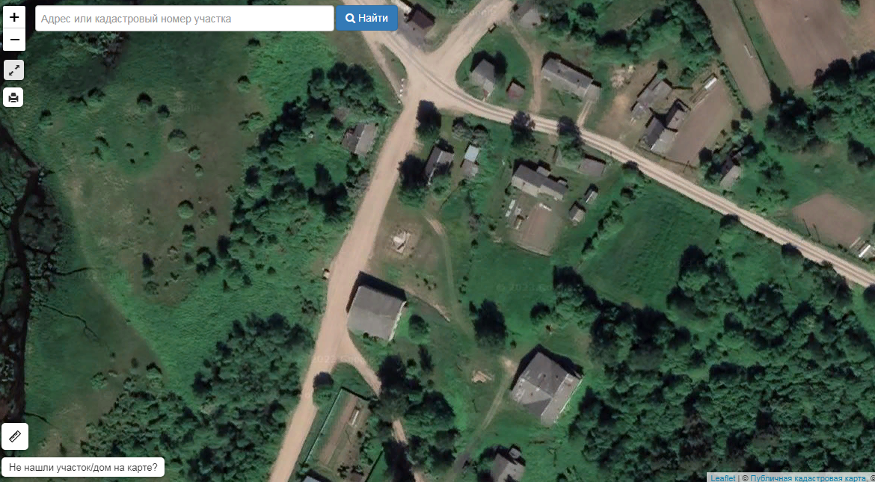  д. 32
2 | д. Устюцкое, около дома №4, 53:14:1800403 | 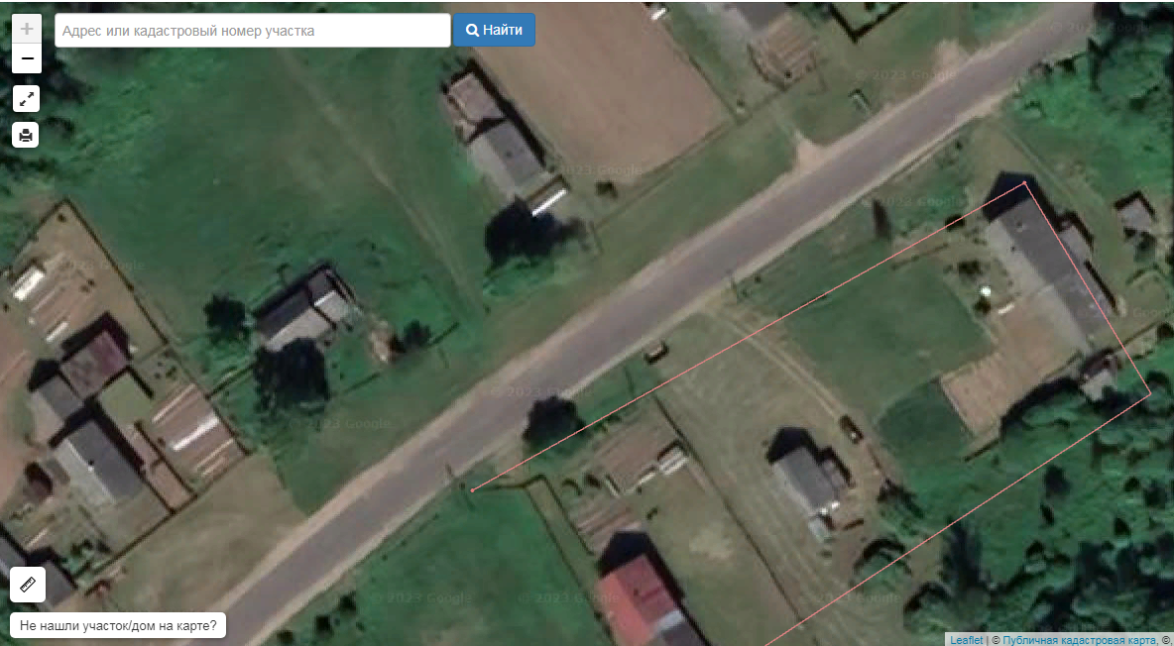  д. 4
3 | д. Устюцкое, около дома №26, 53:14:1800403 | 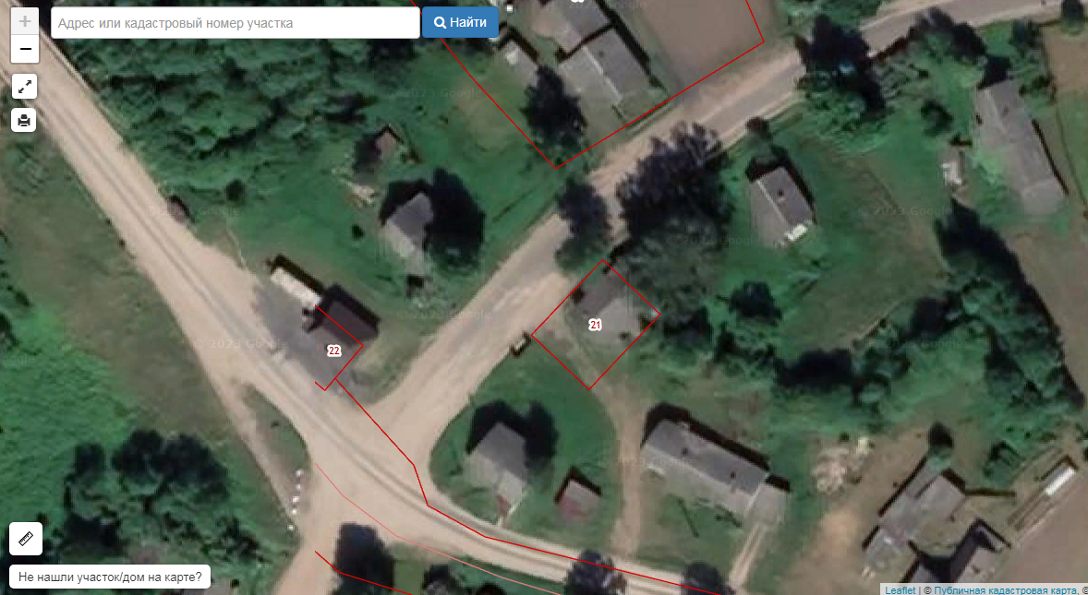  д.26
4 | д. Устюцкое, напротив дома №120, 53:14:1800401 | 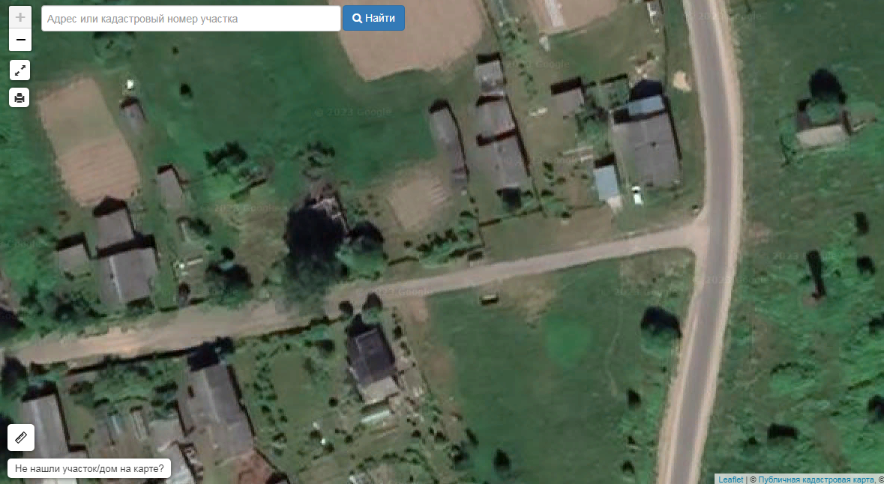  д.120
5 | д. Устюцкое, напротив дома №74, 53:14:1800402 | 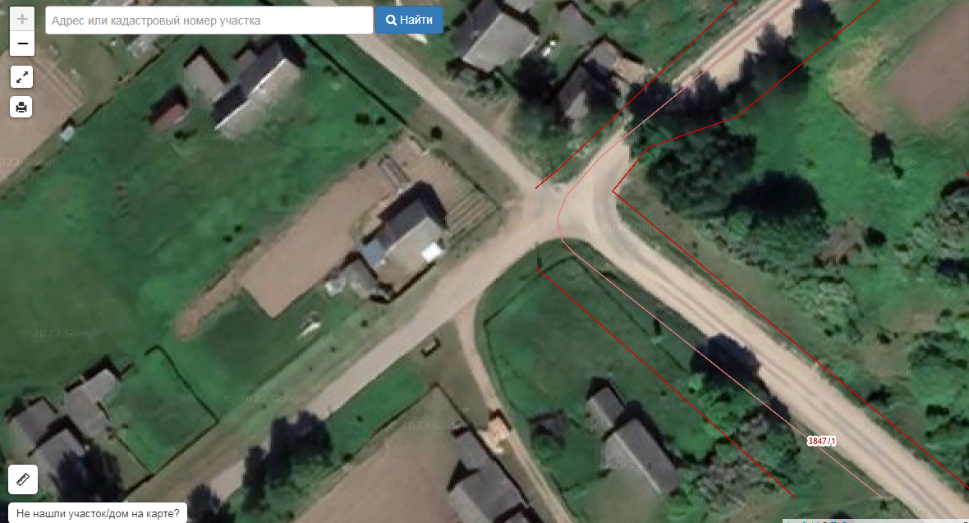  д.74
6 | д. Устюцкое, около дома №101, 53:14:1800402 | 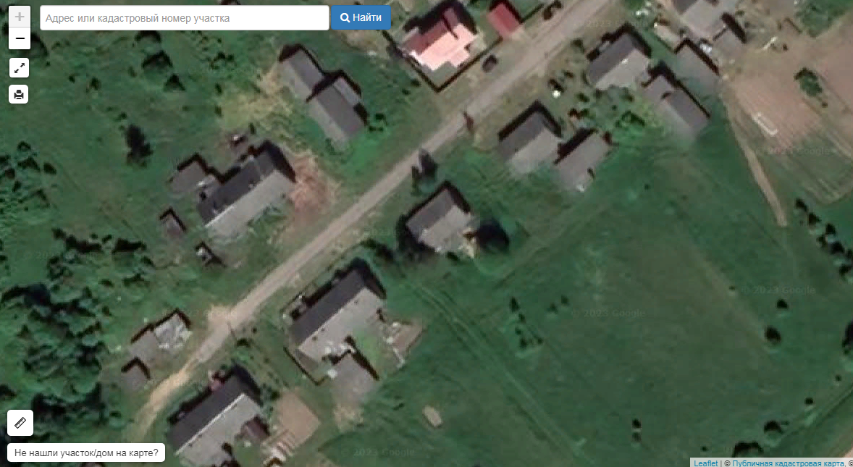  д.101
7 | д. Устюцкое, около магазина №21а, 53:14:1800403 | 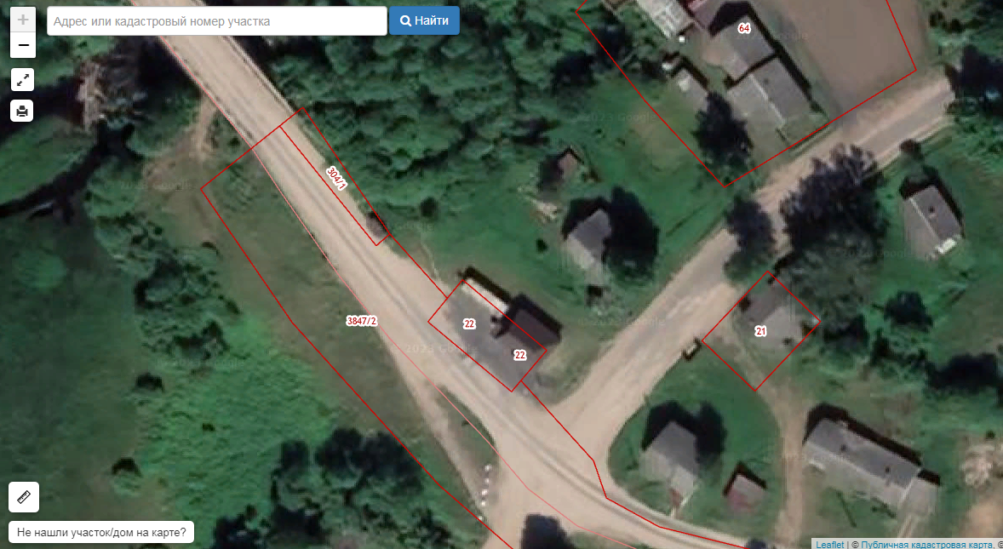  д.21а
8 | д. Барсаниха, ул. Молодежная, напротив дома №12а, 53:14:0300201 | 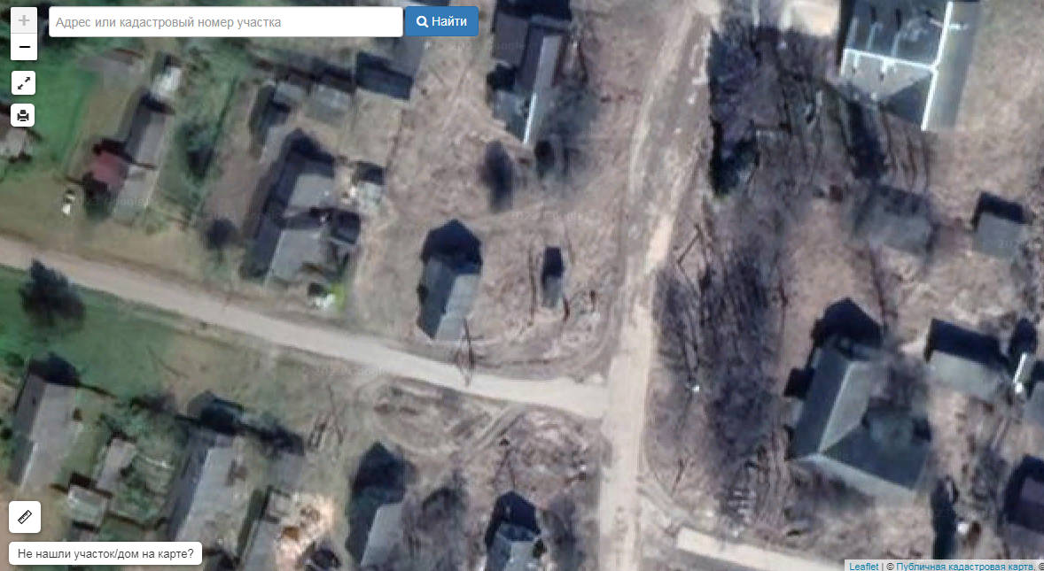  д.12а
9 | д. Барсаниха, около дома №23, 53:14:0300201 | 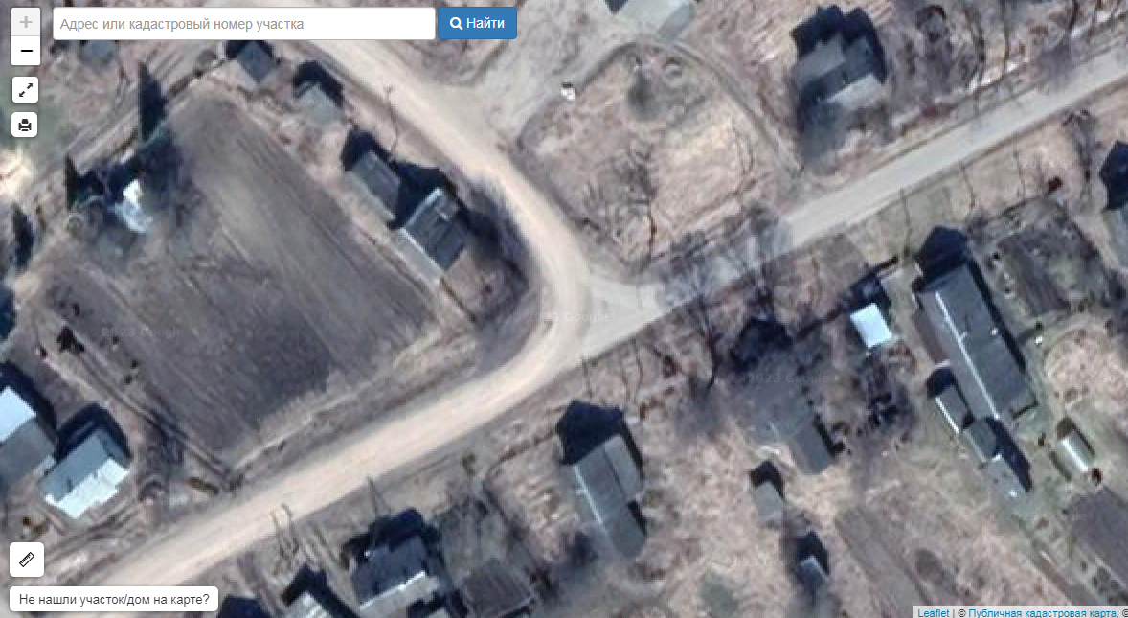  д.23
10 | д. Барсаниха, около дома №47, 53:14:0300203 | 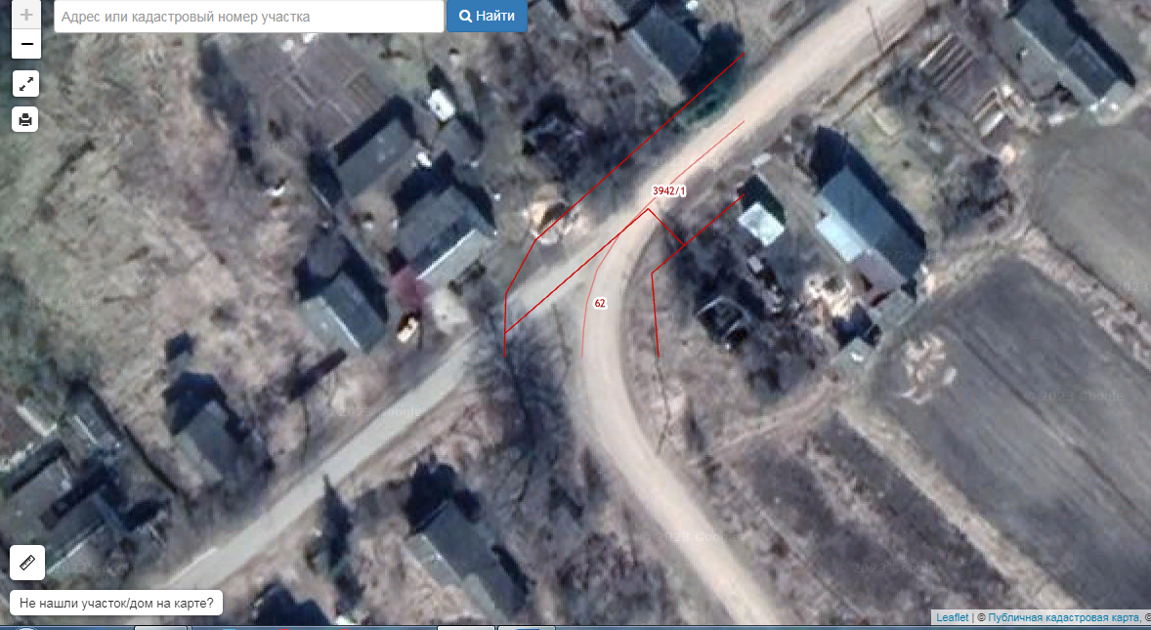  д.47
11 | д. Барсаниха, напротив дома №67, 53:14:0300202 | 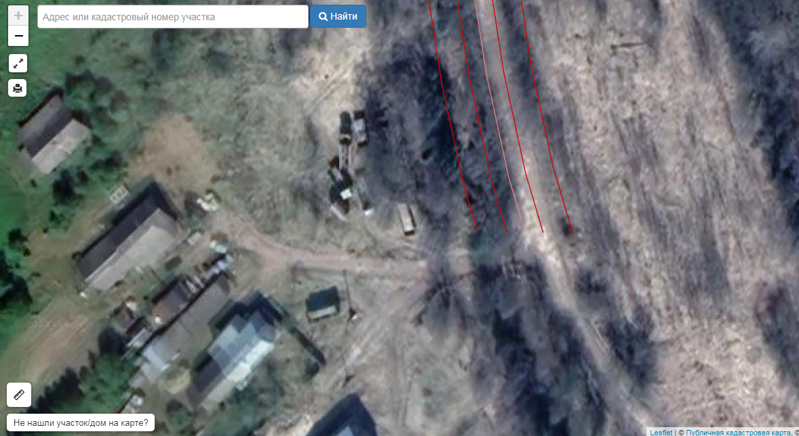  д.67
12 | д. Барсаниха, около магазина №74, 53:14:0300201 | 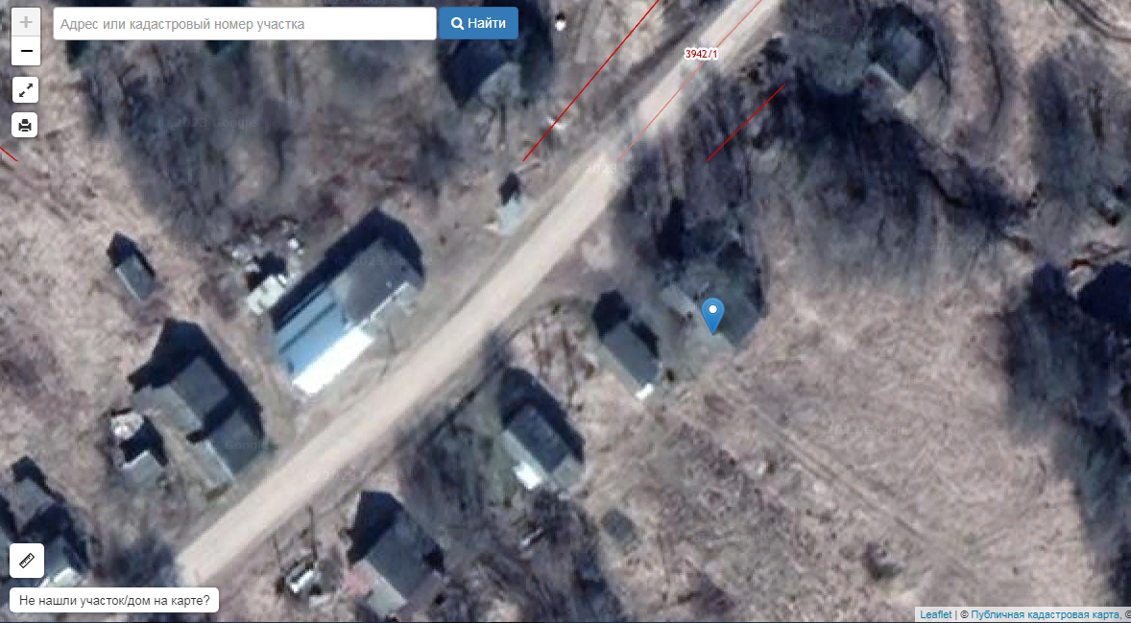  д.74
13 | д. Гусево, около дома 4, 53:14:0302201 | 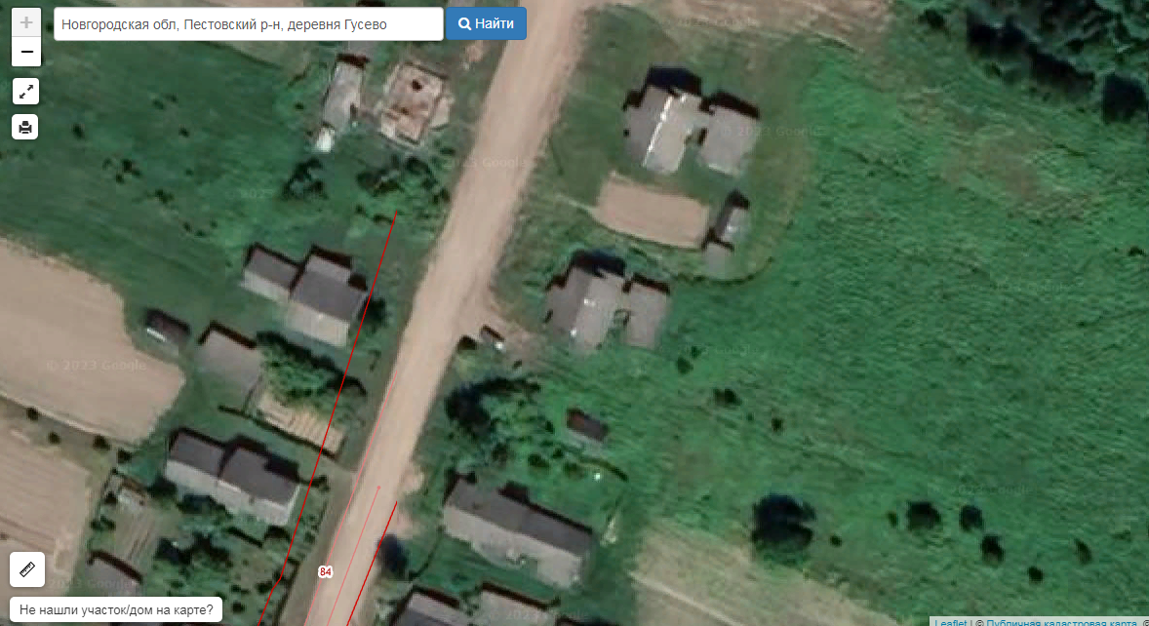  д. 4
14 | д. Гусево, около дома №31, 53:14:0302201 | 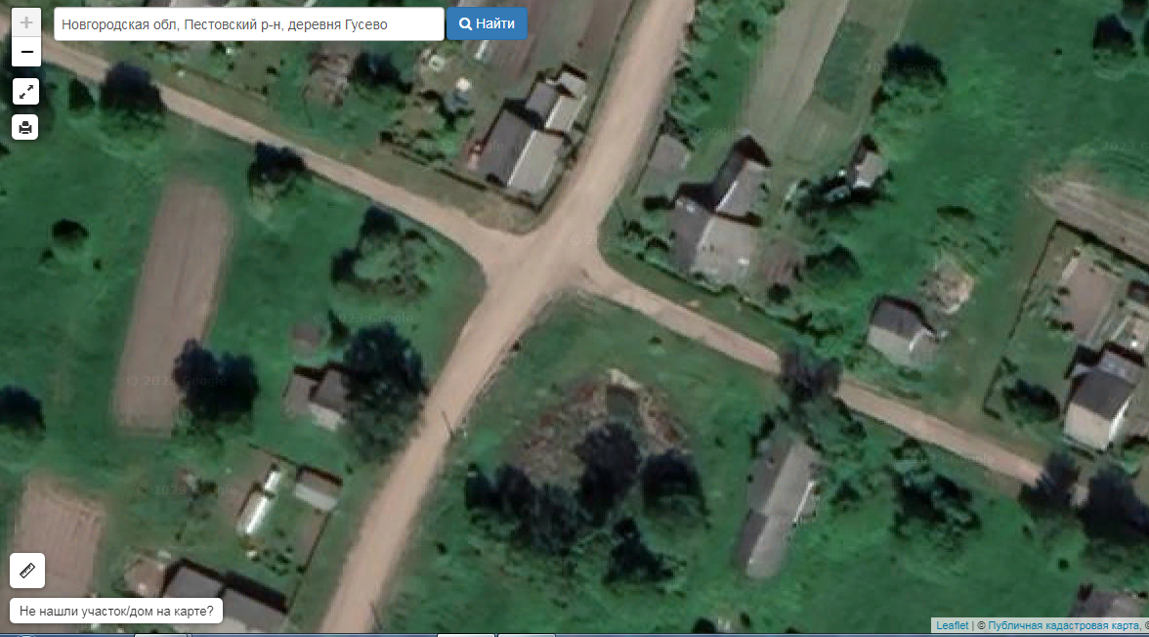  д.31

Условные обозначения:

- контейнерная площадка

д. 4 - ориентир: номер дома.

